- Dados obrigatórios para criar um NOVO card:

- Nome da negociação (Nome do lead)
- Fonte
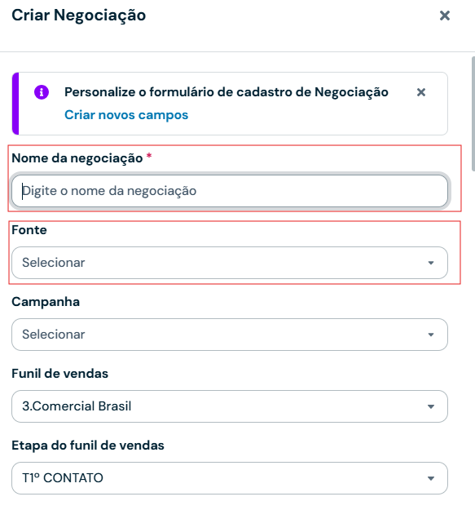

- Nome/Nome da empresa
- Contato
Nome:
Telefone:
Email:
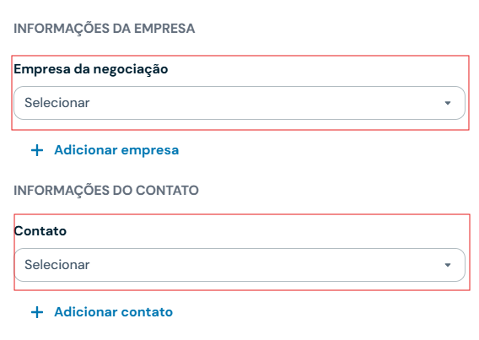
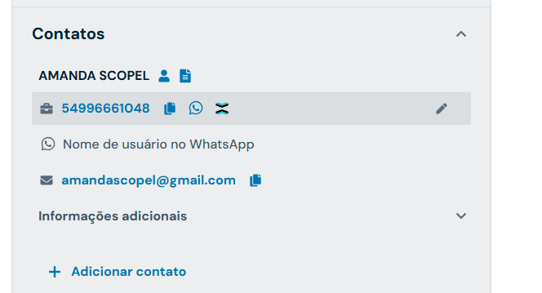Campo de telefone para chamar diretamente para o whatsapp

- Documentos fiscais (CPF/CNPJ)
Importante: não usar caracteres, somente números (ex.: 21452125000152)

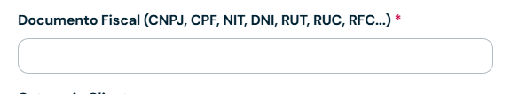

Modelo de anotação importada:
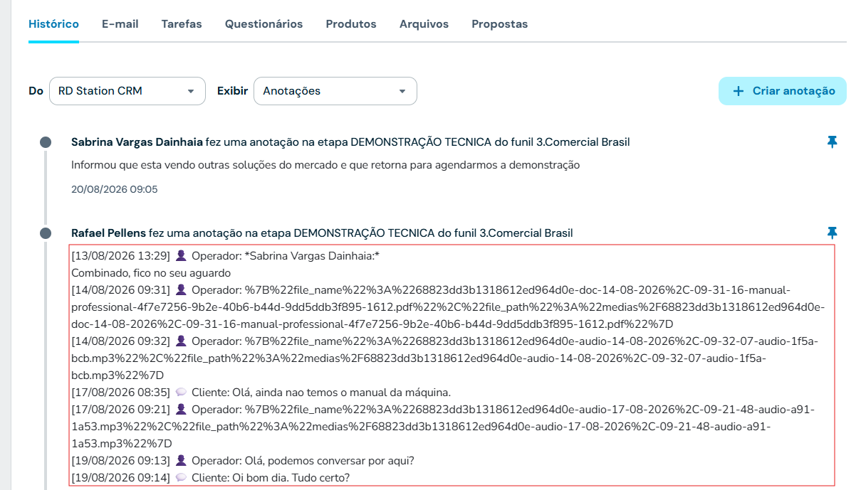
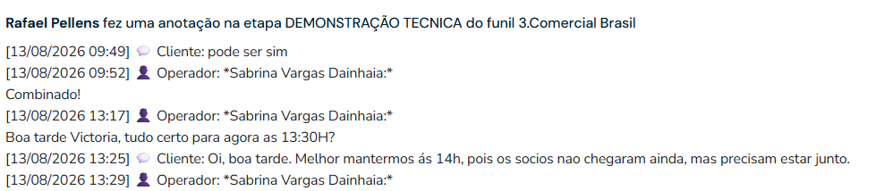

- Para oportunidades já existentes

IMPORTANTE: Validar CNPJ/CPF e telefone existente e nome de quem está a oportunidade
- Muitas vezes uma mesma empresa tem várias oportunidades com pessoas diferentes, importante ter essa validação através de CPF/CNPJ e telefone para não criar novo card incorreto.

